Государственное казённое образовательное учреждение для детей-сирот и детей, оставшихся без попечения родителей, специальная (коррекционная) школа-интернат для детей с ограниченными возможностями здоровья
ст-цы Новолеушковской Краснодарского края.

«Лекарственные растения Краснодарского края».

Внеклассное мероприятие.

Макаренко Виктория Владимировна,
учитель биологии.
ГКОУ школа-интернат ст-цы Новолеушковской
Краснодарского края.

Занятие подготовлено для учащихся 5 класса коррекционной школы.

Цели занятия:
- знакомство с разнообразием лекарственных растений родного края;
- формирование у учащихся ценностного отношения к окружающему миру и понимания важности мер по охране растений.

Образовательные задачи:
- расширять знания, полученные на уроках природоведения;
- формировать умения сравнивать и обобщать;
- расширять словарный запас учащихся;
- обучать пониманию иносказательных выражений через использование пословиц, загадок, народных названий растений;
- осуществлять межпредметные связи.

Развивающие задачи:
- развивать внимание;
- развивать наблюдательность;
- развивать творческое воображение на примерах произведений устного народного творчества.

Воспитательные задачи:
- воспитывать любовь к родному краю;
- воспитывать потребность в добром, гуманном отношении ко всему живому;
- осуществлять эстетическое воспитание учащихся посредством знакомства с литературными произведениями кубанских поэтов, через искусство фотографии;
- проводить профилактику утомляемости через использование приёмов поддержания работоспособности.

Оборудование урока:
- презентация «Лекарственные растения Краснодарского края»;
- гербарный материал;
- коробки с лекарственным сырьём;
- Листы заданий для учащихся.

Ход занятия.

1.Организационный момент.
Здравствуйте, ребята! Я рада сегодня встретиться с вами. Я думаю, наша совместная работа будет интересной и мы добьёмся хороших результатов.

2.Вступительное слово учителя.
Прекрасна природа Кубани! Пройдитесь по её полям,садам, лесам, паркам и скверам! Это настоящее чудо!
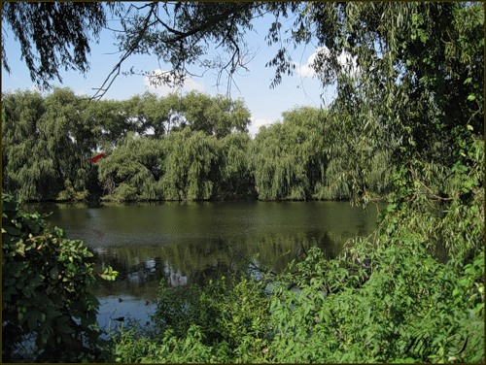
Даль степей сквозная,
Гор простор орлиный -
Сторона родная,
Край наш тополиный.
В. Подкопаев.

Это фрагмент из стихотворения кубанского поэта. Всего несколько строчек, и перед нами портрет родной земли. Жемчужиной России называют нашу землю. Кубань — край вольных степей, широких полей, камышовых плавней и тихих речек, роскошных гор, омываемых теплым морем. Ученица читает стихотворение.
Кубань моя, за все спасибо,
За хлеб и соль, за силу трав.
Живя с тобой, я так счастлива,
И кто поверит, будет прав.
В. Дацко.
Природа Кубани необыкновенно разноообразна. Нигде больше в нашей стране нет такого многообразия растительности, как на Кубани. В лесах растут липа, дуб, каштан, тисс и многие другие растения. А вот Азово-Кубанская низменность — это сплошная степь, превращенная в поля.
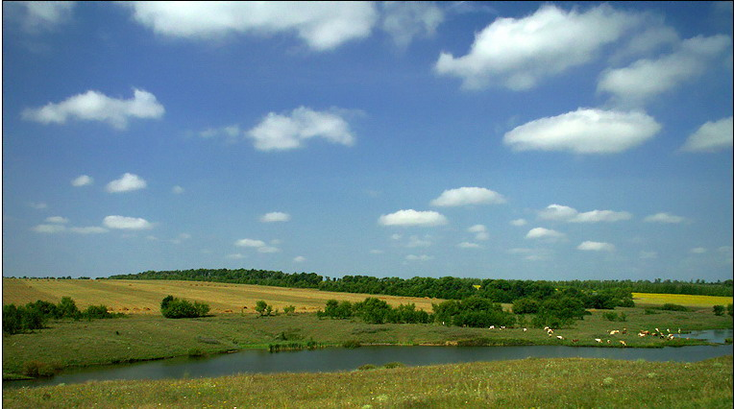
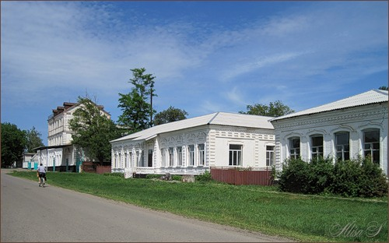

«Разнообразие растительного мира всегда неудержимо привлекало к себе человека и тем сильнее, чем ближе стоял он к природе». (А.П.Левицкий).
Растения-целители, которыми врачевали от недугов, исстари почитались особо и получили название «зелёной аптеки». «Зелёная аптека» многие столетия была главным поставщиком лекарств. Услугами ее и сейчас пользуется медицина. Не случайно о травах складывались легенды. Как отголоски седой старины сохранились сказочные образы трав.

3.Формулирование темы занятия.
Мы отправимся в мир лекарственных растений. Здесь нас ждут увлекательные истории, народные приметы и легенды, а также исторические факты, связанные с этими растениями и, конечно, конкурсы. Лекарственными свойствами часто обладают растения, которые растут рядом с нами. Просто мы не знаем о чудодейственных особенностях самых обыкновенных трав, кустарников и деревьев. Оглянитесь вокруг! Многие из них давно наши соседи: крапива, одуванчик, подорожник, лопух, тысячелистник, спорыш... Сегодня мы с вами поговорим о тех лекарственных растениях, которые встречаются нам практически на каждом шагу и которые могут служить нам средством первой помощи. Тема нашего занятия «Лекарственные растения Краснодарского края».

4.Изложение материала.
Кубанские казаки с давних времен обладали уникальными знаниями о растениях и практическими навыками их использования. Самое широкое распространение в народной медицине получило использование лекарственных растений, т. к. состав лекарственного сырья на Кубани всегда отличался большим разнообразием.
Для лечения и предотвращения болезней казаки использовали самые различные средства. От кашля пили отвар из меда, ягод калины и свиного жира. Из растений готовились мази и настойки. К нарывам, ранам прикладывали печеный горячий лук, листья подорожника со сметаной, чистотел. Мозоли лечили клеем, который образуется на фруктовых деревьях. При воспалении легких на ночь жевали листья алоэ. При ревматизме народная медицина предписывала отстегать себя ветками крапивы. Расстройство желудка лечили отваром из коры дуба и конского щавеля. Использовали тысячелистник, мать-и-мачеху, подорожник, листья сирени и многое другое.
Стоит выйти за порог школы, и мы тут же встречаемся со всем многообразием целебных растений. Не все они ярки и привлекательны. Мы часто их не замечаем, безжалостно вытаптываем. Порой мы даже не знаем о том, что растение у нас под ногами — лекарственное. А ведь это наша «скорая первая помощь». Ученик читает стихотворение.
Я не степью хожу — я хожу по аптеке,
Разбираясь в ее травяной картотеке.
Беспредельная степь, бесконечная степь,
Ты природой написанный странный рецепт.
С.Кирсанов.
Чтобы правильно использовать лекарственное растение, важно не только точно знать, как оно выглядит, но как и когда его надо собирать. Растения обладают наибольшей целебной силой в определенное время года и в определенные месяцы. Пройдемся с вами по временам года.

Весна! Пробуждение природы от зимнего сна. Первые лучи весеннего солнца только-только стали пригревать землю. Кое-где еще лежит снег, а пригорки густо покрылись небольшими золотистыми цветами, словно застывшими солнечными брызгами.
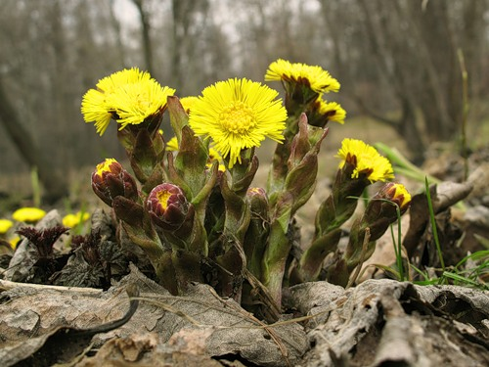
Отгадайте загадку. Ответ впишите в свой Лист заданий.
У реки, на лугу
Босиком на снегу
Первые цветочки -
Желтые глазочки.
(мать-и-мачеха)

Простенькие, но милые цветы мать-и-мачехи раньше всех других украсят землю и распахнут лучистые цветки навстречу солнцу. Народные названия мать-и-мачехи: мартовский цветок, песчаный цветок,пожарный салат, дядюшкины листья.
Вы можете применять мать-и-мачеху при кашле, насморке, ангине.

Отгадайте загадку.
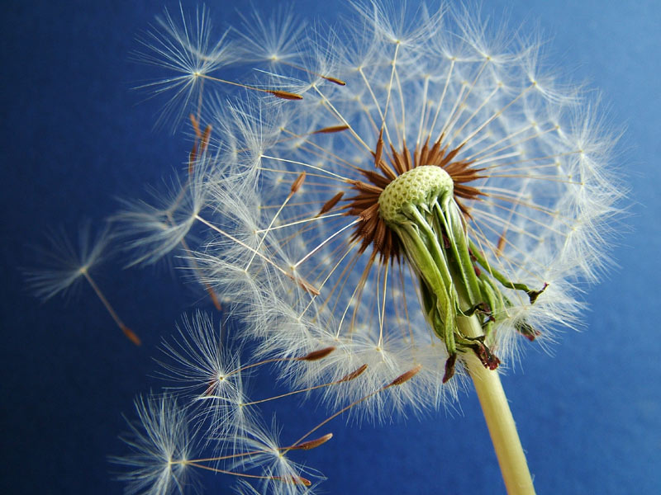
Посмотрите, вьюга какая
В середине жаркого дня!
И летят снежинки, сверкая,
На цветы, на траву, на меня.
(одуванчик)

Существует много легенд об одуванчике. Вот одна из них. Одуванчик был всеобщим любимцем, ибо давал нектар пчелам, девушкам — свои цветы на веночки. Корни его лечили больных. Ночью золотистые цветки освещали путь путнику. Но однажды небо нахмурилось, и в степи появились злые наездники, сеявшие повсюду смерть и разруху. Одуванчик спрятал свои лепестки, наклонил голову, сжался, не желая служить злым людям. Прошло время, сгинуло черное племя, но одуванчик ничего не забыл. В ясную погоду приносит он радость, но только появляется туча, он закрывает свои цветки, предупреждая о ненастье.
Вы можете употреблять корни одуванчика при кожных болезнях. Листья этого растения — прекрасное витаминное средство для весенних салатов.

Отгадайте еще одну загадку.
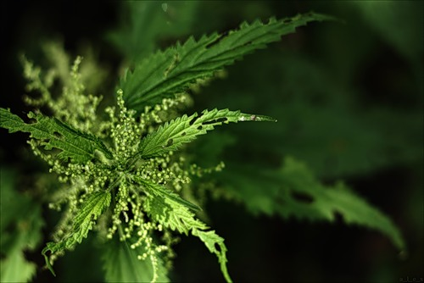
Ах, не трогайте меня,
Обожгу и без огня.
(крапива)

Другим витаминным растением является крапива. Все ее знают. Нет такого человека, который хотя бы раз в жизни не обжигался ею. У русского народа крапива пользовалась известностью как верное средство против нечистой силы — ведьм и русалок. Поэтому на Ивана Купала по хлевам вешали пучки крапивы. Крапива известна и как пищевое растение. Из ее листьев готовят салаты, супы. Не один раз благодаря своей питательности она выручала народ в тяжелые годы испытаний. Заранее подготовленный ученик читает стихотворение наизусть.

Я цветы обходил стороной.
Их считал за ненужное диво.
Я искал те места, где крапива
Неприступной стояла стеной.

Обжигаясь зеленым огнем,
Обрезал ей колючие ножки.
Необычного цвета лепешки,
Обжигаясь, мы ели потом.

А сейчас я любитель цветов.
Улыбаюсь любому счастливо.
На задворках стоит крапива,
Словно память тех грозных годов.
В.Сергин.

Жигалка, стрекучка, жгучка — это всё имена, которыми на Руси наградили крапиву. Много существует пословиц и поговорок о ней. Давайте прочитаем.
Одна крапива заменяет семерых врачей.
Жгуча крапива родится, да в щах пригодится.
Крапива молода, а уже кусается.
Какую траву и слепой знает?

Крапиву используют и как лекарственное, и как пищевое растение. Она поможет вам при истощении, поможет восстановиться после болезни. А еще настой крапивы поможет укрепить волосы.

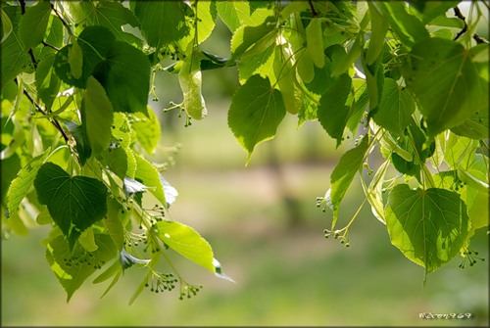
Лето, ах лето! Обожаемое школьниками время года! Над цветами порхают бабочки, жужжат пчёлы, хлопочут шмели. Зацветает и благоухает липа. У многих народов липа считалась священным деревом. На Кавказе срубить и сжечь липу считалось величайшим проступком. Ее старались высадить вокруг церкви. До сих пор некоторые старинные церкви утопают в зелени старых лип. На липу вешали иконки и образки. Существовали поверья, что именно на липе чаще всего появлялись чудотворные иконы.
Применить липовый цвет вы можете при простудных заболеваниях.

Недавно в нашей школе появилась липовая аллея. Пока это еще маленькие хрупкие деревца. Пройдет время, вы окончите школу. А когда снова захотите сюда вернуться, вас встретит аллея из роскошных деревьев.

Выполните задание: вставьте пропущенное название растения.
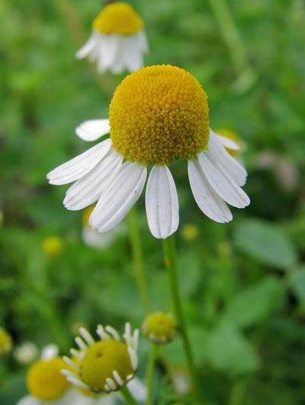
Высокие травы-муравы,
растете вы,
травы,
на славу!
Зеленые скинув рубашки,
Белеют — желтеют ….... .
В.Бакалдин.
По народным поверьям считается, что там, где падает звезда, расцветает ромашка. А еще говорят, что ромашки — это маленькие солнышки, которые соединяют множество святых дорог-лепестков. Ромашки схожи по форме с зонтиками, а по легенде — они в давние времена были зонтиками для маленьких степных гномиков. Начнется в степи дождь, гномик укроется ромашкой и шагает по степи, поднимая цветок над головой. Дождь стучит по ромашковому зонтику, струйками стекает с него, а гномик остается совершенно сухим.
В народной медицине издавна настоем ромашки промывали раны, полоскали рот и горло при ангине.

Календулу в народе называют «невеста лета». Из-за необычной формы семян календула имеет еще одно название — ноготки. Цветки календулы раскрываются с восходом солнца и закрываются на ночь.
Цветки этого растения обладают мощным действием против микробов. А если вы посеете календулу между рядами земляники, капусты, лука, чеснока, рядом с гладиолусами и флоксами, это поможет уберечь овощные и цветочные культуры от многих болезней. А сами ценным сырьем на зиму запасётесь.
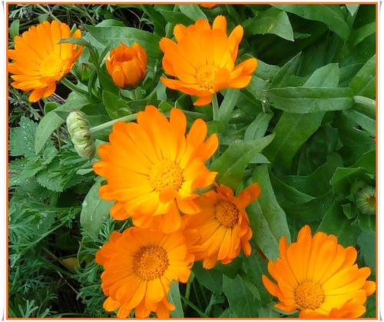
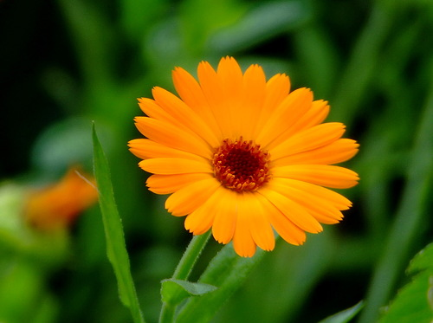

Физкультурная минутка.
Выполнение махов руками, поворотов головой и туловищем.
Степные просторы,
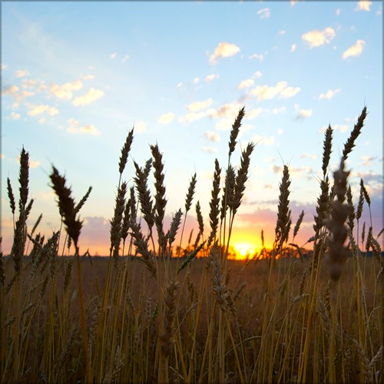
Высокие горы,
Два ласковых моря -
Всё это Кубань.
Родная станица,
Открытые лица,
Густая пшеница -
Всё это Кубань.
И хутор, и город
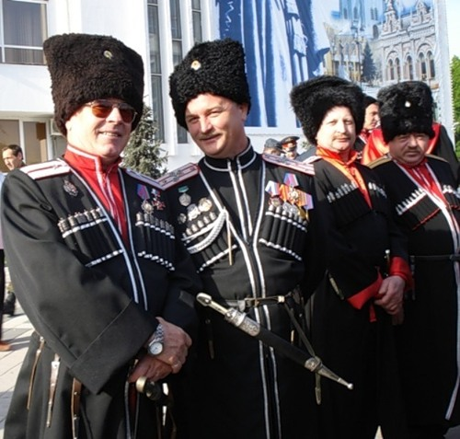
Живут без раздоров,
Имеют свой говор -
Всё это Кубань.
Не смотрят здесь хмуро,
Не ходят понуро.
Своею культурой
Гордится Кубань.
В.Д.Нестеренко «Кубань»
(отрывок)

Цикорий — небо в чашечке цветка. Что такое цикорий? Имя этого ярко-голубого цветка означает «заходящий за поля».
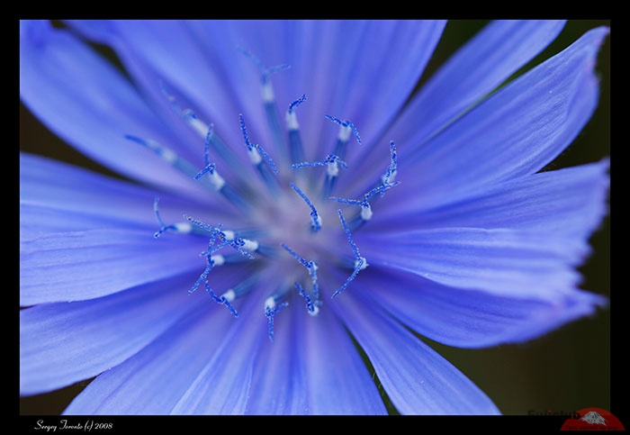
Солнцем выжженное поле
Под лучами спит спокойно,
Синий цвет — то там, то тут,
Странные цветы вокруг:
Будто бы ромашки
Надели синие рубашки.
Цикорий своим небесно-голубым цветением знаменует наступление полного лета. Есть даже такая народная примета: «Если зацвёл цикорий — солнце в зените». Наверное поэтому цикорий порой называют в народе «солнцева сестра».
Используют корни цикория, но заготавливать их лучше осенью. Корень используется как заменитель кофе. Листья можно добавлять в салаты.

Давайте выполним задание, которое называется «Шиворот-навыворот». Переставьте буквы так, чтобы получилось название растения.

КВАИСЛЁ

ЛАИАМН

Василёк. Настои василька применяют при заболеваниях почек и мочевого пузыря.
Малина. Ягоды малины в виде настоя вы можете применять при простудных заболеваниях. В свежем виде можно есть ягоды в любом количестве: они очень приятны на вкус и содержат множество полезных веществ.

Выполните задание. О каком растении идёт речь?
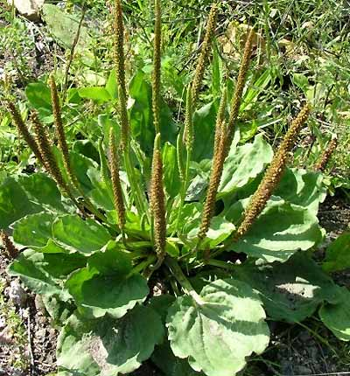
Путника друг,........ ,
Скромный, зеленый листок.
Ты на порезанный палец
Влажной заплаткою лег.
Путника друг, …..... ,
Многим из нас невдомек,
Что отыскалось лекарство
Тут же на тропке, у ног.
У дорог растет невзрачный цветок подорожник. Легенда о происхождении этого растения очень печальна. Однажды ночью молодая девушка отправилась в лес, чтобы встретиться со своим возлюбленным. Всю ночь девушка ждала и с надеждой прислушивалась к доносящимся звукам. Но только уханье сов и вздохи ветра среди деревьев доносились до ее слуха. Горько плачущая девушка легла на краю дороги, и вскоре ее сердце перестало биться. Ранним утром, когда солнце только взошло, вокруг тела девушки выросли зеленые всходы. Потом пробились бледные цветки. Вечером тело девушки превратилось во множество мелких цветков. До сих пор эти цветы растут вдоль дорог, словно ожидая возлюбленного, который никогда не придет.
Редкий травяной сбор оказывается без подорожника. В народной медицине его применяют издавна. Прозвищ у подорожника много: порезник, ранник, поранчик и др.
Настой листьев подорожника применяют при болезнях органов дыхания, пищеварительной системы. Но наибольшее распространение получило применение листьев подорожника наружно при ранах и порезах.

Скромную пастушью сумку знают все. Встрече с ней мы рады далеко не всегда. Часто она без спроса поселяется на наших огородах. Пастушья сумка любит превращения: мелкие беленькие цветочки, собранные в зонтик, после цветения оказываются на длинной кисти. Растение не случайно получило название: его сильно сплюснутые плоды напоминают сумку или кошелек.
Пастушья сумка помогает при кровотечениях, нарушениях работы кишечника. Листья и молодые побеги употребляют в пищу: добавляют в салаты, в жареное мясо.

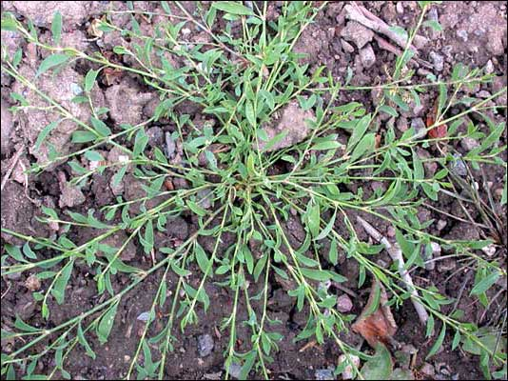
«Топтун-трава» - растение с поразительной устойчивостью к вытаптыванию. И люди по ней ходят, птица и скот на ней пасутся, даже машины ездят, а ей все нипочем. Называется эта трава горец птичий, или спорыш. А легенда о спорыше такая. Пошла старая колдунья в горы за травами. Смотрит, навстречу ей поднимается из долины маленькая зеленая травка. Стала колдунья ее расспрашивать, а травка и жалуется: совсем вытеснили ее люди, все луга распахивают, все заросли корчуют, совсем ей житья не стало, и решила она уйти подальше в горы. Призадумалась колдунья и придумала, как досадить людям. Уговорила она травку вернуться. «Но теперь, - сказала она, - ты будешь заселять поля и огороды, сады и клумбы, человек будет изгонять тебя, но у него ничего не получится». Как сказала колдунья, так и случилось. Что уж человек ни делал, изгнать упрямую травку не смог. И призадумался человек: а нельзя ли ее приспособить себе на пользу. И придумал. Оказалось, что она способна дарить здоровье больным и служить кормом для животных.
Спорыш можно применять при различных кожных заболеваниях, для лечения ран и ушибов.

А теперь я хочу предложить вам посмотреть видеоклип с песней «Цветы луговые». Музыку к ней написал кубанский композитор Г. Пономаренко. В клипе вы узнаете многие растения из «зелёной аптеки».

Наступает осень.
Осень желтая, осень дождливая,
До чего ты порой хороша!
От туманов и инея синяя -
Ты вступаешь в права, не спеша...
Осень желтая — очень прощальная -
За моря улетающих птиц
Журавлиная песня печальная -
Для лугов, для полей и криниц.
Н.Иващенко «Осень».
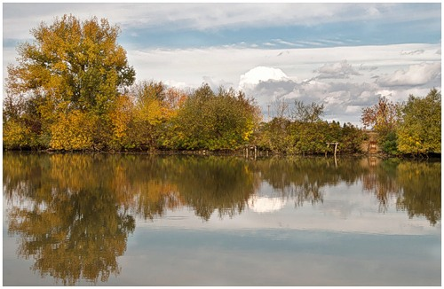
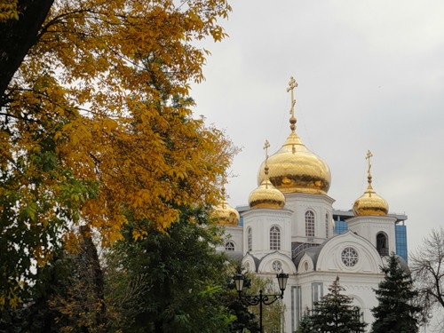

На фоне желтеющей и опадающей листвы горят огнем гроздья калины. Для славянских народов калина всегда была символом светлого праздника, добра, красоты, любви и семейного счастья. По старинным обычаям калина считалась непременной участницей свадебного обряда, ею украшали свадебный каравай. Из цветов калины девушки плели венки, вышивали ее цветы и плоды на полотенцах.
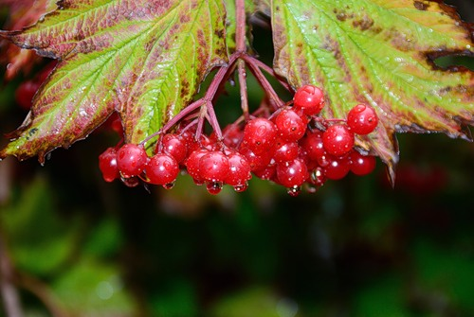
Сок из плодов в смеси с медом рекомендуется при кашле.

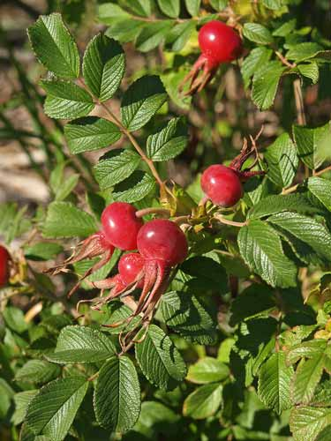

О каком растении говорится в стихотворении?
На зорьке румяной
…........ проснулся.
Он каждым листочком
К заре потянулся.
А зорька к нему
Потянулась в ответ,
Бутоны окрасила
В розовый цвет...
Т.Голуб.

Есть легенда на Кубани. Парень и девушка полюбили друг друга, но станичный атаман решил, что красавица обязательно станет его женой. Чтобы разлучить любимых, он отправил молодого казака на военную службу, а в попытке сломить девичью гордость запер девушку в сарае. Долго пробыла она в плену, но однажды ей удалось бежать. Однако погоня была все ближе, и тогда превратилась девушка в цветущий куст шиповника. Вот уже атаман с подмогой, в ярости от того, что не может догнать беглянку, сломал ветку, но тут же цветущая ветка покрылась шипами и вонзилась ему в кожу. С тех пор шиповник является символом верности и вечной любви.
Шиповник — важнейшее витаминное растение нашей флоры. В его плодах витамина С несравненно больше, чем в каких-либо других растениях.

Каждое растение имеет определенные места произрастания, которые надо знать. Следует избегать сбора растений у автомобильных дорог, в местах, обработанных ядохимикатами, возле крупных заводов. Там обычно растения содержат много вредных веществ.
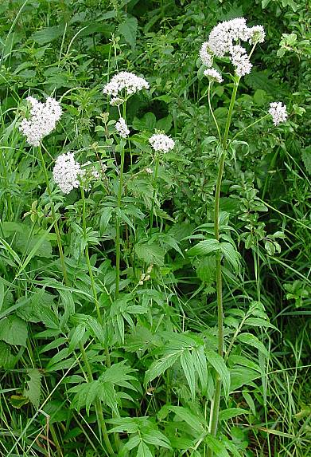
Если вы увидели одиночное растение и поблизости подобных нет, рвать его нельзя. Нельзя рвать лекарственные растения и в тех местах, где их очень мало. К сожалению, многие лекарственные растения нынче стали редкостью. Например, известная вам «кошачья травка», о которой вы, конечно же, слышали, но мало кто из вас видел в природе.
«Кошачья травка» -
Больным поправка:
Корешок в аптечку,
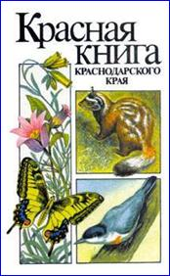
Чтоб помочь сердечку.
(валериана)
В 1994 г. вышла в свет «Красная книга Краснодарского края». В неё занесены редкие виды растений и животных, нуждающиеся в охране. Среди них есть и растения, применяемые в народной медицине. Это цикламен, морозник, тимьян, тис, красавка и другие. Растения, занесённые в «Красную книгу», нельзя заготавливать, даже если это ценное лекарственное сырьё.
Даже если дикорастущих растений много на месте сбора, обязательно нужно оставить несколько экземпляров и обязательно крепких. Всегда берите столько растений, сколько вам нужно, не больше. Сушить надо собранные растения на воздухе в тени. Ни в коем случае растения нельзя перепутать! Собранные растения должны быть без грязи, песка. Иначе их нельзя будет использовать, и получится, что вы сорвали растения зря.
Многие лекарственные растения можно посадить возле жилых домов. Частыми переселенцами из леса являются ландыш, земляника, душица, чабрец, сосна, берёза. Украшают наши палисадники шиповник, калина и календула.

5.Упражнения для закрепления изученного.
1) Задание «Стоп-кадр». Узнайте лекарственное растение по фотографии.
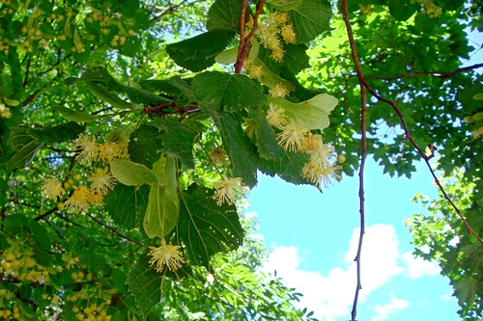

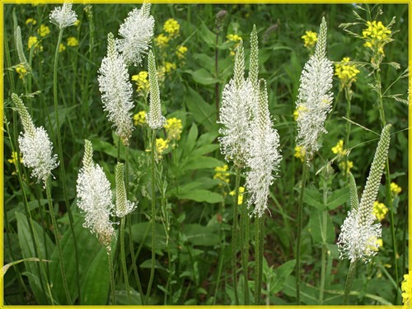

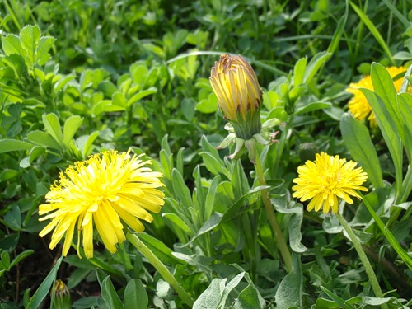

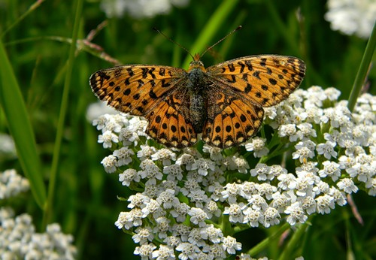

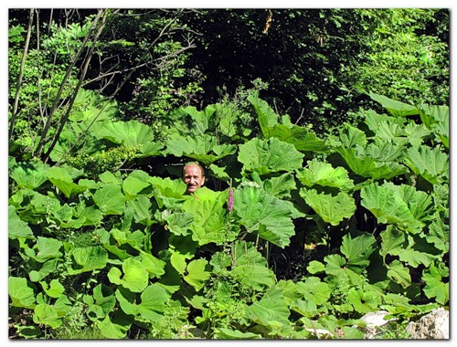

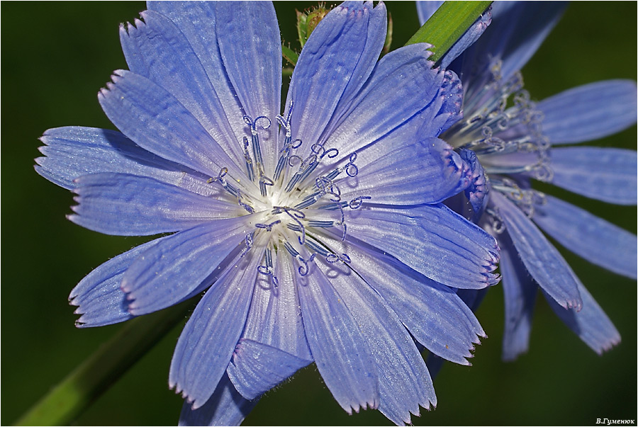

2) Укажите стрелками народное название каждого растения.

КРАПИВА ТОПТУН- ТРАВА

КАЛЕНДУЛА СОЛНЦЕВА СЕСТРА

ПОДОРОЖНИК СТРЕКУЧКА

СПОРЫШ НЕВЕСТА ЛЕТА

ЦИКОРИЙ ПОРАНЧИК

6. Выводы.
- Мир лекарственных растений Кубани чрезвычайно разнообразен.
- Необходимо чётко знать, какие растения собирать, когда это надо делать.
- При сборе трав надо соблюдать меры по охране и восстановлению числа растений.
- Многие лекарственные растения можно выращивать на огородах и в палисадниках.

7. Задание на дом.
Для ребят, живущих в семьях.
Выясните, какие лекарственные растения встречаются возле вашего дома. Узнайте, какие из них применяют ваши приёмные родители.
Для ребят, живущих в интернате.
Подумайте, из каких лекарственных растений можно было бы создать в школе «Лекарственный огород».

8.Подведение итогов.
- Ребята, понравился ли вам урок?
- Что вам запомнилось по-особенному?
- В своих Листах заданий укажите, как вам удавалось работать (хорошо — отлично, трудно — легко).
- Закончить сегодняшнее занятие я хочу словами М. Пришвина:
«Мои молодые друзья! Мы хозяева нашей природы, и она для нас кладовая солнца с великими сокровищами жизни.
...Человеку нужна Родина. И охранять природу — значит охранять Родину».

Использованная литература.
1.О.В.Матвеев «История кубанского казачества». 5 класс. Изд. «Традиция», 2007 г.
2.С.А.Литвинская, А.П.Тильба, Р.Г.Филимонова «Редкие и исчезающие растения Кубани». Краснодарское книжное издательство, 1983 г.

Интернет-ресурсы.
1.http://images.yandex.ru – фотографии растений, пейзажи.
2.www.macroclub.ru – фотографии растений.
3.www.florets.ru – легенды о цветах.
4.www.idppo.kubannet.ru/show/2319/4_att.doc – стихи о Кубани.
5.www.travniku.ru – стихотворение С.Кирсанова.
6.www.clubs.ya.ru – стихотворение В.Дацко.
7.www.youtube.com – видеоклип с песней «Цветы луговые».

Приложение.
Лист заданий к уроку по теме «Лекарственные растения Краснодарского края».
1.У реки, на лугу,
Босиком на снегу
Первые цветочки -
Жёлтые глазочки.

2.Посмотрите, вьюга какая
В середине жаркого дня!
И летят снежинки, сверкая,
На цветы, на траву, на меня.

3.Ах,не трогайте меня,
Обожгу и без огня.

4. Высокие травы-муравы,
растете вы,
травы,

на славу!
Зеленые скинув рубашки,
Белеют — желтеют ….... .
В.Бакалдин.

5. Путника друг,........ ,
Скромный, зеленый листок.
Ты на порезанный палец
Влажной заплаткою лег.
Путника друг, …..... ,
Многим из нас невдомек,
Что отыскалось лекарство
Тут же на тропке, у ног.

6.Задание «Шиворот-навыворот».

КВАИСЛЁ

ЛАИАМН

7. На зорьке румяной
…........ проснулся.
Он каждым листочком
К заре потянулся.
А зорька к нему
Потянулась в ответ,
Бутоны окрасила
В розовый цвет...
Т.Голуб.

8.Укажите стрелками народное название каждого растения.

КРАПИВА ТОПТУН- ТРАВА

КАЛЕНДУЛА СОЛНЦЕВА СЕСТРА

ПОДОРОЖНИК СТРЕКУЧКА

СПОРЫШ НЕВЕСТА ЛЕТА

ЦИКОРИЙ ПОРАНЧИК

Мои успехи на уроке.

